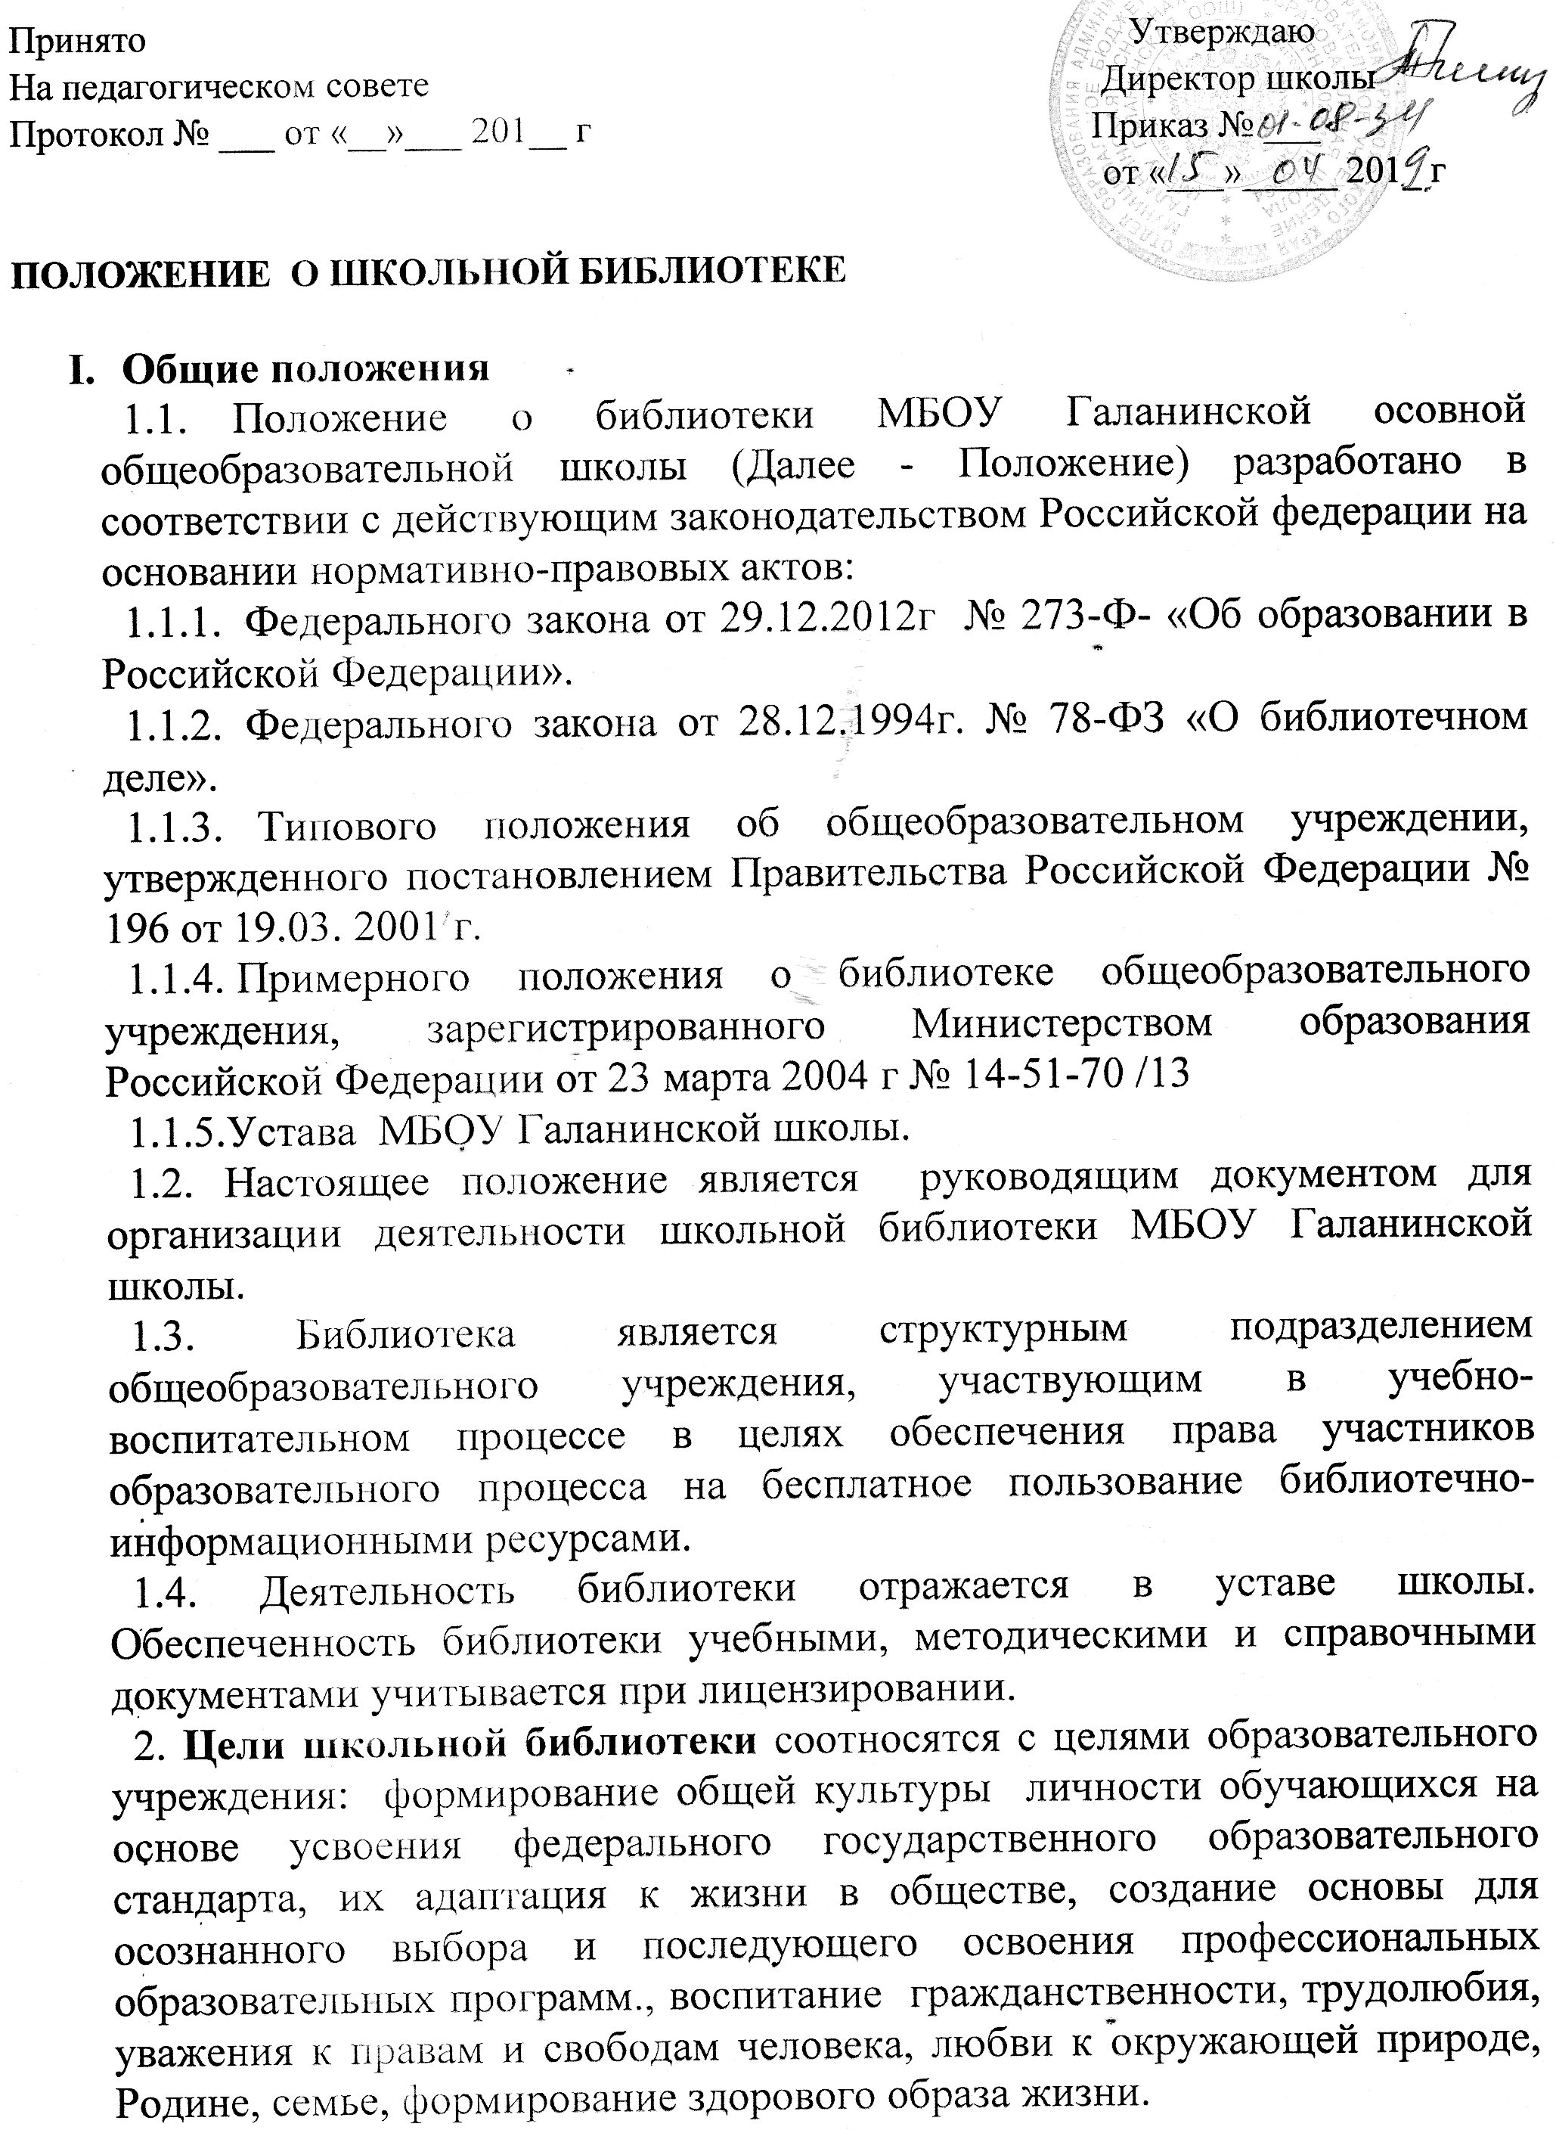

3. Деятельность школьной основывается на принципах демократии, гуманизма, общедоступности, приоритета общечеловеческих ценностей, гражданственности, свободного развития личности
4. Школа несет ответственность за доступность и качество библиотечно-информационного обслуживания библиотеки.
5. Организация обслуживания участников образовательного процесса производится в соответствии с правилами пользования библиотекой, правилами техники безопасности и противопожарными правилами, санитарно-гигиеническими требованиями.

II. Основные задачи
Основными задачами школьной библиотеки являются:
а) обеспечение участникам образовательного процесса - обучающимся, педагогическим работникам, родителям (иным законным представителям) обучающихся (далее — пользователям) — доступа к информации, знаниям, идеям, культурным ценностям посредством использования библиотечно-информационных ресурсов школы на различных носителях: бумажном (книжный фонд, фонд периодических изданий); коммуникативном (компьютерные сети) и иных носителях;
б) воспитание культурного и гражданского самосознания, помощь в социализации обучающегося, развитии его творческого потенциала;
в) формирование навыков независимого библиотечного пользователя: обучение поиску, отбору и критической оценке информации;
г) совершенствование предоставляемых библиотекой услуг на основе внедрения новых информационных технологий и компьютеризации библиотечно-информационных процессов, формирование комфортной библиотечной среды.

III. Основные функции
Для реализации основных задач библиотека:
а) формирует фонд библиотечно-информационных ресурсов школы:
• комплектует универсальный фонд учебными, художественными, научными, справочными, педагогическими и научно-популярными документами на традиционных и нетрадиционных носителях информации;
*осуществляет размещение, организацию и сохранность документов;
• пополняет фонд информационными ресурсами сети Интернет;
б) создает информационную продукцию:
• осуществляет аналитико-синтетическую переработку информации;
• организует и ведет справочно-библиографический аппарат: каталоги (алфавитный, систематический), картотеки (систематическую картотеку статей, тематические картотеки), электронный каталог;
• разрабатывает рекомендательные библиографические пособия (списки, обзоры, указатели и т.п.);
• обеспечивает информирование пользователей об информационной продукции;
в) осуществляет дифференцированное библиотечно-информационное обслуживание обучающихся:
* создаёт условия для реализации самостоятельности в обучении познавательной, творческой деятельности с опорой на коммуникацию;
• организует обучение навыкам независимого библиотечного пользователя и потребителя информации, содействует интеграции комплекса знаний, умений и навыков работы с книгой и информацией;
• организует массовые мероприятия, ориентированные на развитие общей и читательской культуры личности, содействует развитию критического мышления;
г) осуществляет дифференцированное библиотечно-информационное обслуживание педагогических работников:
• выявляет информационные потребности и удовлетворяет запросы, связанные с обучением, воспитанием и здоровьем детей;
• выявляет информационные потребности и удовлетворяет запросы в области педагогических инноваций и новых технологий;
• содействует профессиональной компетенции, повышению квалификации, проведению аттестации;
• создает банк педагогической информации как основы единой информационной службы общеобразовательного учреждения, осуществляет накопление, систематизацию информации по предметам, разделам и темам;
• организует доступ к банку педагогической информации на любых носителях; просмотр электронных версий педагогических изданий;
• осуществляет текущее информирование (дни информации, обзоры новых поступлений и публикаций), информирование руководства школы по вопросам управления образовательным процессом;
• способствует проведению занятий по формированию информационной культуры;
д) осуществляет дифференцированное библиотечно-информационное обслуживание родителей (иных законных представителей) обучающихся:
• удовлетворяет запросы пользователей и информирует о новых поступлениях в библиотеку;
• консультирует по вопросам организации семейного чтения, знакомит с информацией по воспитанию детей;
• консультирует по вопросам учебных изданий для обучающихся.

IV. Организация деятельности библиотеки
4.1. Школьная библиотека по своей структуре делится на абонемент, читальный зал, отдел учебников и отдел методической литературы по предметам.
4.2. Библиотечно-информационное обслуживание осуществляется на основе библиотечно-информационных ресурсов в соответствии с учебным и воспитательным планами школы, программами, проектами и планом работы школьной библиотеки.

4.3. В целях обеспечения модернизации библиотеки в условиях информатизации образования и в пределах средств, выделяемых учредителями, школа обеспечивает библиотеку:
• гарантированным финансированием комплектования библиотечно-информационных ресурсов (в смете учреждения выводится отдельно);
• необходимыми служебными и производственными помещениями в соответствии со структурой библиотеки и нормативами по технике безопасности эксплуатации компьютеров (отсутствие высокой влажности, запыленности помещения, коррозионно-активных примесей или электропроводящей пыли) и в соответствии с положениями СанПиН;
• телекоммуникационной и копировально-множительной техникой и необходимыми программными продуктами;
• ремонтом и сервисным обслуживанием техники и оборудования библиотеки;
• библиотечной техникой и канцелярскими принадлежностями.
4.4. Школа создает условия для сохранности аппаратуры, оборудования и имущества библиотеки.
4.5. Ответственность за систематичность и качество комплектования основного фонда библиотеки, комплектование учебного фонда в соответствии с федеральными перечнями учебников и учебно-методических изданий, создание необходимых условий для деятельности библиотеки несет директор школы в соответствии с уставом школы.
4.6. Режим работы школьной библиотеки определяется педагогом-библиотекарем в соответствии с правилами внутреннего распорядка школы. При определении режима работы библиотеки предусматривается выделение: двух часов рабочего времени ежедневно на выполнение внутри библиотечной работы и одного раза в месяц – санитарного дня, в который обслуживание пользователей не производится.

V. Управление. Штаты
5.1. Управление школьной библиотекой осуществляется в соответствии с законодательством Российской Федерации и уставом школы.
5.2. Общее руководство деятельностью школьной библиотеки осуществляет директор школы.
5.3. Руководство школьной библиотекой осуществляет педагог-библиотекарь, который несет ответственность в пределах своей компетенции перед обществом и директором школы, обучающимися, их родителями (иными законными представителями) за организацию и результаты деятельности школьной библиотеки в соответствии с функциональными обязанностями, предусмотренными квалификационными требованиями, трудовым договором и уставом школы.
5.4. Педагог- библиотекарь назначается директором школы, является членом педагогического коллектива и входит в состав педагогического совета общеобразовательного учреждения.
5.5. Педагог - библиотекарь разрабатывает и представляет директору школы на утверждение следующие документы:
а) Положение о библиотеке, положение об учебном фонде, правила пользования библиотекой; правила пользования библиотечными ресурсами.
б) структуру и штатное расписание библиотеки, которые разрабатываются на основе объемов работ, определенных положением о школьной библиотеке с использованием «Межотраслевых норм времени на процессы, выполняемые в библиотеках» (постановление Министерства труда и социального развития Российской Федерации от 3 февраля 1997г.№ 6,
в) планово-отчетную документацию;
д) технологическую документацию.
5.6. Порядок комплектования штата школьной библиотеки регламентируется уставом школы.
5.7. В целях обеспечения дифференцированной работы школьной библиотеки могут вводиться должности: заведующий библиотекой, библиотекарь.
5.8. Трудовые отношения работников школьной библиотеки и школы регулируются трудовым договором, условия которого не должны противоречить законодательству Российской Федерации о труде.
5.9.Методическое сопровождение деятельности библиотеки обеспечивает специалист (методист) по учебным фондам и школьным библиотекам органа управления образования, учреждения системы переподготовки и повышения квалификации регионального информационного центра.

VI. Права и обязанности библиотеки
6.1. Работники школьной библиотеки имеют право:
а) самостоятельно выбирать формы, средства и методы библиотечно-информационного обслуживания образовательного и воспитательного процессов в соответствии с целями и задачами, указанными в уставе школы и положении о школьной библиотеке;
б) проводить в установленном порядке факультативные занятия, уроки и кружки библиотечно-библиографических знаний и информационной культуры;
в) рекомендовать источники комплектования информационных ресурсов;
г) изымать и реализовывать документы из фондов в соответствии с инструкцией по учету библиотечного фонда;
д) определять в соответствии с правилами пользования школьной библиотекой, утвержденными директором школы, и по согласованию с родительским комитетом или Управляющим советом виды и размеры компенсации ущерба, нанесенного пользователями библиотеки;
е) иметь ежегодный отпуск в соответствии с законодательством Российской Федерации и иными локальными нормативными актами;
ж) быть представленными к различным формам поощрения;
з) участвовать в соответствии с законодательством Российской Федерации в работе библиотечных ассоциаций или союзов.
и) вносить предложения руководителю образовательного учреждения по совершенствованию оплаты труда, в том числе надбавок, доплат и премирования работников библиотеки за дополнительную работу, не входящую в круг основных обязанностей; по компенсационным мероприятиям, связанными с вредными условиями труда(библиотечная пыль, превышение норматива работы на компьютере).
6.2. Работники библиотек обязаны:
а) обеспечить пользователям возможность работы с информационными ресурсами библиотеки;
б) информировать пользователей о видах предоставляемых библиотекой услуг;
в) обеспечить научную организацию фондов и каталогов;
г) формировать фонды в соответствии с утвержденными федеральными перечнями учебных изданий, образовательными программами школы, интересами, потребностями и запросами всех категорий пользователей;
д) совершенствовать информационно-библиографическое обслуживание пользователей;
е) обеспечивать сохранность использования носителей информации, их систематизацию, размещение и хранение;
ж) обеспечивать режим работы школьной библиотеки в соответствии с потребностями пользователей и работой общеобразовательного учреждения;
з) отчитываться в установленном порядке перед директором школы;
и) повышать квалификацию.

VII. Права и обязанности пользователей библиотеки
7.1. Пользователи библиотеки имеют право:
а) получать полную информацию о составе библиотечного фонда, информационных ресурсах и предоставляемых библиотекой услугах;
б) пользоваться справочно-библиографическим аппаратом библиотеки;
в) получать консультационную помощь в поиске и выборе источников информации;
г) получать во временное пользование на абонементе и в читальном зале печатные издания и другие источники информации;
д ) продлевать срок пользования документами;
е) получать тематические, фактографические, уточняющие и библиографические справки на основе фонда библиотеки;
ж) участвовать в мероприятиях, проводимых библиотекой;
з) получать библиотечно-библиографические и информационные знания, навыки и умения самостоятельного пользования библиотекой, книгой, информацией;
и) обращаться для разрешения конфликтной ситуации к директору школы.
7.2. Пользователи школьной библиотеки обязаны:
а) соблюдать правила пользования школьной библиотекой;
б) бережно относиться к произведениям печати (не вырывать, не загибать страниц, не делать в книгах подчеркивания, пометки), иным документам на различных носителях, оборудованию, инвентарю;
в) поддерживать порядок расстановки документов в открытом доступе библиотеки, расположения карточек в каталогах и картотеках;
г) пользоваться ценными и справочными документами только в помещении библиотеки;
д) убедиться при получении документов в отсутствии дефектов, а при обнаружении проинформировать об этом работника библиотеки. Ответственность за обнаруженные дефекты в сдаваемых документах несет последний пользователь;
е) расписываться в читательском формуляре за каждый полученный документ (исключение: обучающиеся 1—4 классов);
ж) возвращать документы в школьную библиотеку в установленные сроки;
з) заменять документы школьной библиотеки в случае их утраты или порчи им равноценными, либо компенсировать ущерб в размере, установленном правилами пользования школьной библиотекой;
и) полностью рассчитаться со школьной библиотекой по истечении срока обучения или работы в школе.(личное дело выдаётся учащимся только после возвращения литературы, взятой в библиотеке, а выбывающие сотрудники отмечают в библиотеке свой обходной лист)
к) за утрату несовершеннолетними читателями произведений печати из фондов библиотеки или причинения вреда ответственность несут родители или попечители.
7.3. Порядок пользования школьной библиотекой:
а) запись в школьную библиотеку обучающихся производится по списочному составу класса в индивидуальном порядке, педагогических и иных работников школы - в индивидуальном порядке, родителей (иных законных представителей) обучающихся — по паспорту;
б) перерегистрация пользователей школьной библиотеки производится ежегодно;
в) документом, подтверждающим право пользования библиотекой, является читательский формуляр;
г) читательский формуляр фиксирует дату выдачи пользователю документов из фонда библиотеки и их возвращения в библиотеку.
7.4. Порядок пользования абонементом:
а) пользователи имеют право получить на дом из многотомных изданий не более двух документов одновременно;
б) максимальные сроки пользования документами:
— учебники, учебные пособия — учебный год;
— научно-популярная, познавательная, художественная литература — 14 дней;
— периодические издания, издания повышенного спроса — 7 дней;
в) пользователи могут продлить срок пользования документами, если на них отсутствует спрос со стороны других пользователей.
32. Порядок пользования читальным залом:
а) документы, предназначенные для работы в читальном зале, на дом не выдаются;
б) энциклопедии, справочники, редкие, ценные и имеющиеся в единственном экземпляре документы выдаются только для работы в читальном зале;
7.5.При записи в библиотеку читатели должны ознакомиться с правилами пользования библиотекой и подтвердить обязательство об их выполнении своей подписью на читательском формуляре.

